暨南大学本科实验报告专用纸
课程名称 计算机网络实验指导书 成绩评定
实验项目名称 Internet应用与应用层协议分析 指导教师 潘冰
实验项目编号 3 实验项目类型 验证型 实验地点
学生姓名 张晓彤 学号 2019051119
学院 智能科学与工程 系 专业 信息安全
实验时间 2021 年 9 月 28 日 午～ 10 月 12 日 午
- 实验目的
1.理解WWW 、 DNS服务、FTP服务、SMTP的作用和原理；
2.学会使用wireshark分析HTTP、FTP、SMTP和DNS协议的工作过程，加深对协议格式和工作原理的理解。
- 实验器件、仪器和设备
设备：计算机若干台
环境：局部网环境，本实验不分组，独立完成。
- 实验内容
通过域名访问WWW、FTP服务器，分析DNS、WWW、FTP工作过程，并使用WireShark分析相关协议格式；
在客户端访问SMTP服务器，使用wireshark分析SMTP、POP3协议的工作过程。（可以在客户端安装outlook或使用QQ邮件服务器或自己编程）
- 实验步骤
1.HTTP协议分析
(1)HTTP协议概述：HTTP是一个客户端终端（用户）和服务器端（网站）请求和应答的标准。客户端（用户代理程序）发起一个HTTP请求到服务器上指定端口（默认端口为80），应答服务器（源服务器）上存储着一些资源，比如HTML文件和图像。http协议是基于TCP/IP协议之上的应用层协议。
(2) HTTP 请求/响应的过程：
①客户端连接到Web服务器：由HTTP客户端（通常是浏览器）创建一个到服务器指定端口（默认是80端口）的TCP连接。
②HTTP客户端发送请求：通过TCP连接，客户端向Web服务器发送一个文本的请求报文，一个请求报文由请求行、请求头部、空行和请求数据4部分组成。
③服务器接受请求：HTTP服务器则在那个端口监听客户端的请求。
④服务器返回HTTP响应：收到请求，Web服务器解析请求，定位请求资源。服务器将资源复本通过TCP连接由客户端读取。一个响应由状态行、响应头部、空行和响应数据4部分组成。
⑤释放连接TCP连接：若connection 模式为close，则服务器主动关闭TCP连接，客户端被动关闭连接，释放TCP连接;若connection 模式为keepalive，则该连接会保持一段时间，在该时间内可以继续接收请求。
⑥客户端浏览器解析HTML内容：1）客户端浏览器首先解析状态行，查看表明请求是否成功的状态代码。2）解析每一个响应头，响应头告知以下为若干字节的HTML文档和文档的字符集。3）客户端浏览器读取响应数据HTML，根据HTML的语法对其进行格式化，并在浏览器窗口中显示。
(3)浏览器地址栏键入URL后的工作过程：
①浏览器向DNS服务器请求解析该 URL 中的域名所对应的 IP 地址
②根据该 IP 地址和默认端口 80，和服务器建立TCP连接
③浏览器发出读取文件的HTTP 请求，该请求报文作为 TCP 三次握手的第三个报文的数据发送给服务器
④服务器对浏览器请求做出响应，并把对应的html文本发送给浏览器
⑤释放 TCP连接
⑥浏览器将该html文本并显示内容
(4)HTTP协议特点：①基于请求-响应的模式。②无状态保存。③无连接：早期的http协议是一个请求一个响应之后，直接就断开了，但是现在的http协议1.1版本不是直接就断开了，而是等几秒钟，如果用户在这几秒钟之内有新的请求，那么还是通过之前的连接通道来收发消息，如果过了这几秒钟用户没有发送新的请求，那么就会断开连接。
(5)HTTP报文格式：
HTTP由请求和响应两部分组成，所以对应的也有两种报文格式：HTTP请求报文格式和HTTP响应报文格式。以上具体格式在下文实例中介绍
请求报文：请求行、请求头部、空行、请求正文
响应报文：状态行、响应头部、空行、响应正文
在HTTP的请求消息和应答消息中，都包含头域。头域分为4种，其中请求头域和应答头域分别只在请求消息和应答消息中出现，通用头域和实体头域在两种消息中都可以出现，但实体头域只有当消息中包含了实体数据时才会出现。
(6)访问实验室网站http://10.1.100.100:8080
①捕获的所有命令概览：
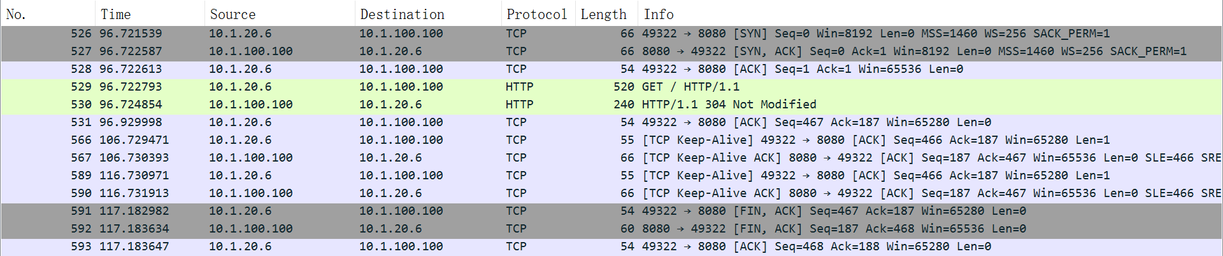
②526-528：TCP的三次握手
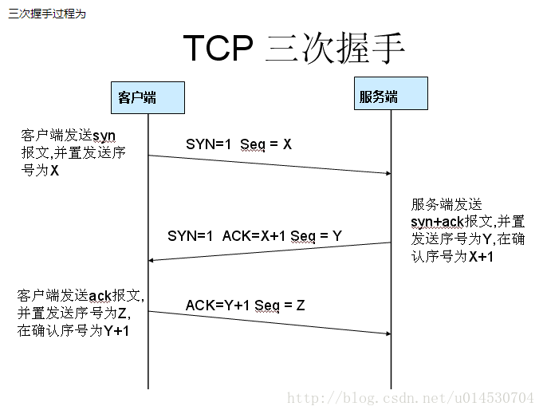
1）第一次握手：客户端发送syn包(syn=j)到服务器，并进入SYN_SEND状态，等待服务器确认
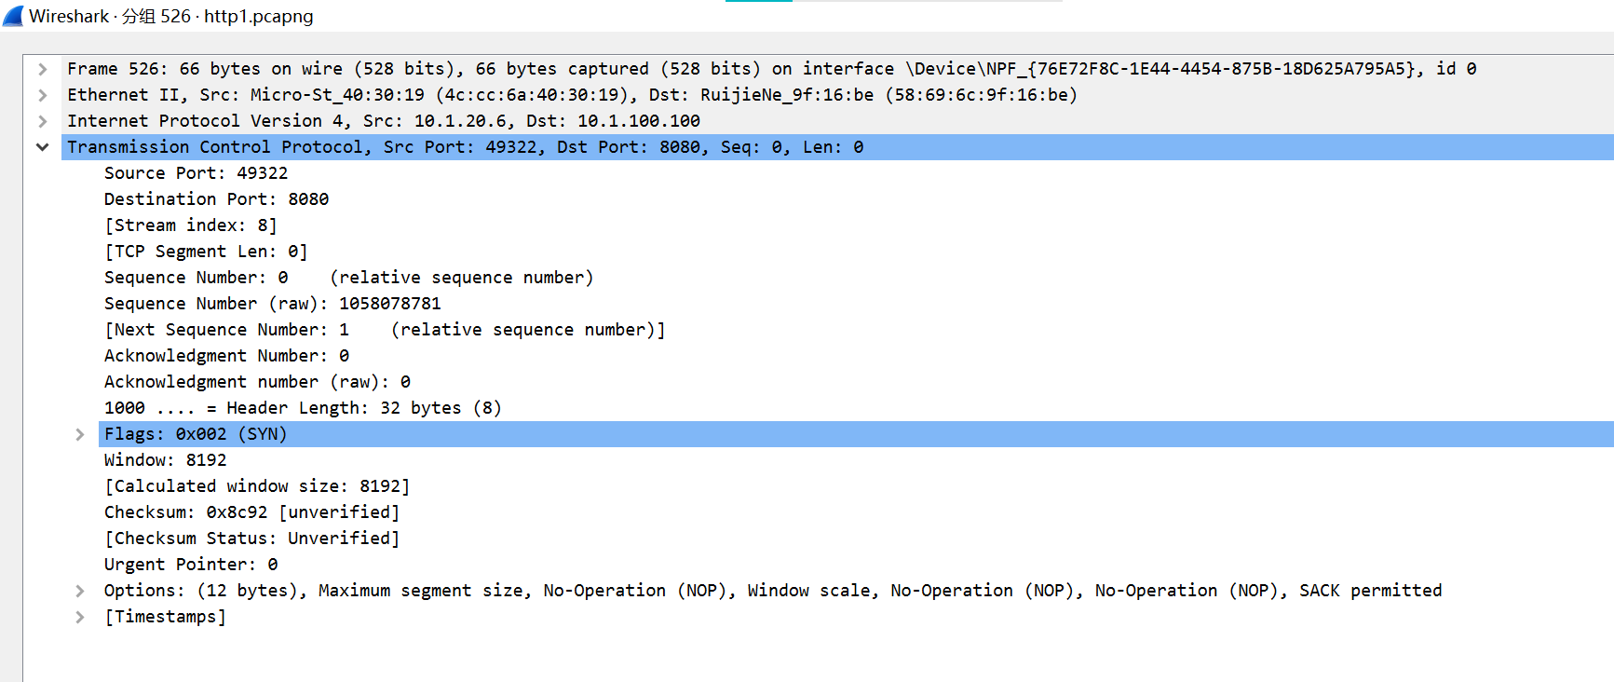
物理层的数据帧概况
数据链路层：以太网帧头部信息

网络层：IP包头部信息

传输层：数据段头部信息TCP

源端口号：数据发起者的端口号 49322

目的端口号：数据接收者的端口号 8080

发送序列号，用来标识从源端向目的端发送的数据字节流
确认号，包涵了发送确认一端所期望收到的下一个顺序号
偏移，TCP首部的长度32bit
偏移，TCP首部的长度32bit
窗口：用来控制对方发送的数据量，通知发放已确定的发送窗口上限
检验和：该字段检验的范围包括首部和数据这两部分。
标志位Flags展开：
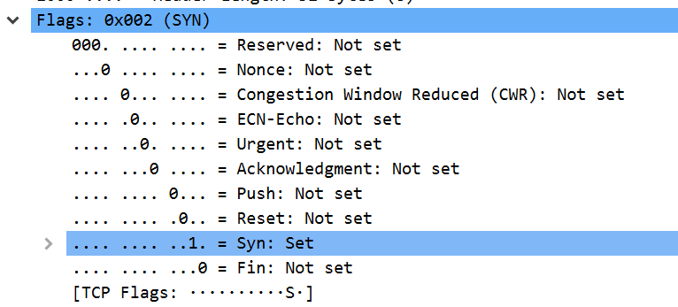
保留
紧急：为1时表明报文段中有紧急数据
确认比特：取1为确认包
推送比特：取1为接收端尽快交付给应用进程
复位比特：取1为TCP连接出现严重错误，必须释放连接，重新建立连接
同步比特：建立连接时同步序号
终止比特：为1表示报文段的发送端的数据已经发送完毕，要求释放传输连接
Syn=1，ACK=0：表示一个连接请求报文段，序号为X=0
2）第二次握手：服务器收到客户端发过来的报文, 由 SYN=1，知道客户端要求建立连接。向客户端发送一个SYN和ACK都置为1的TCP报文，设置初始序号Y=0，将确认序号
（Acknowledgement Number）设置为客户的序列号加1，即X+1=1
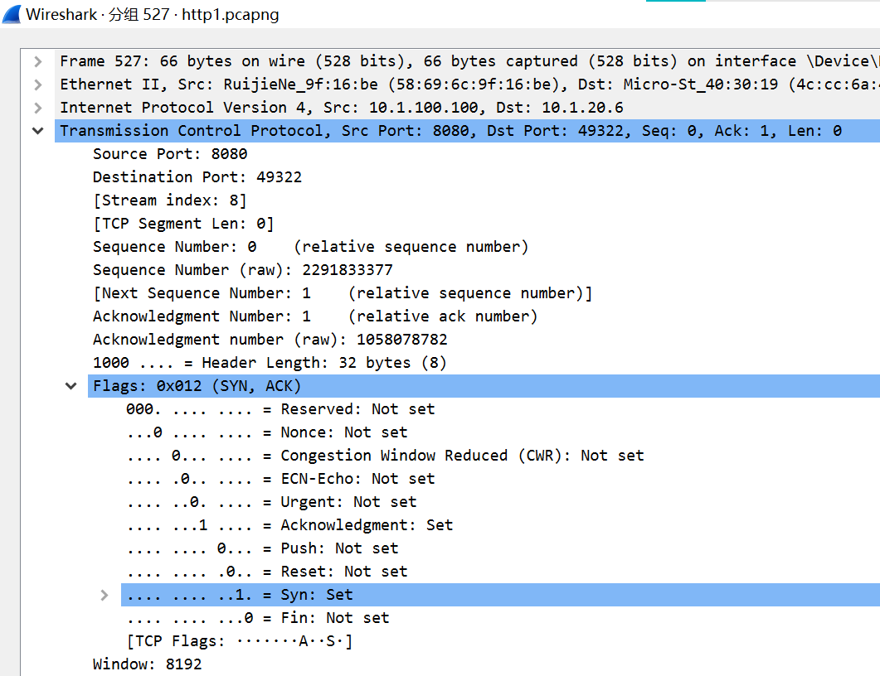
序列号Y=0
确认序号=X+1=1
SYN=1，ACK=1表示同意建立连接
3）第三次握手：客户端接收服务器打来的包后检查确认序号是否正确（X+1），以及ACK是否为1.若正确，客户端再次发送确认包ACK=Y+1=1，SYN=0，Seq发送序号=X+1=1.成功建立连接
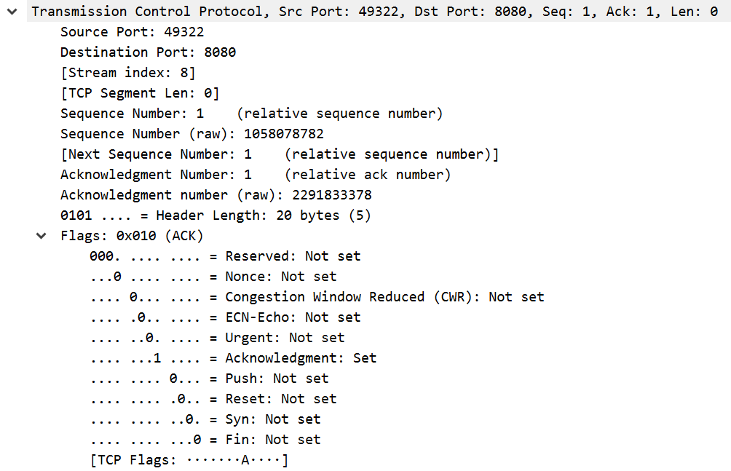
③529-530HTTP协议：
请求包
响应包
HTTP/1.1 304 Not Modified：客户端在第一次对服务器业务发出GET请求后，客户端浏览器缓存了该页面，当客户端第二次对服务器发出同样的GET请求时，若客户端缓存中的If-Modified-Since过期，客户端将向服务器发出GET请求，验证If-Modified-Since和If-None-Match是否与WEB-server中信息一致，如果GET页面未做任何修改，服务器对客户端返回，客户端则直接从本地缓存中将页面调取
1）请求包
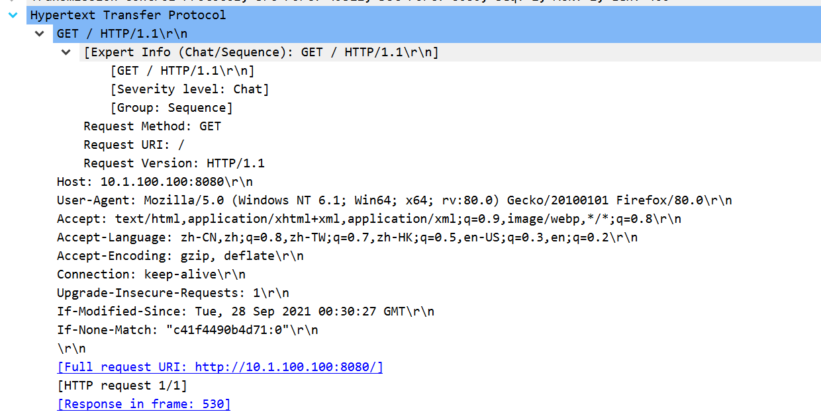
请求行信息
专家信息
请求方法为GET
请求的URI
请求的版本为HTTP/1.1
被请求的主机：10.1.100.100:8080
浏览器类型
请求的类型：指定客户端能够接收的内容类型
请求语言
请求的编码格式
表示是否需要持久连接。（HTTP 1.1默认进行持久连接）
请求的URI为10.1.100.100：8080
空行
应答是第530帧
如果请求的部分在指定时间之后被修改则请求成功，未被修改则返回304代码
如果内容未改变返回304代码，参数为服务器先前发送的Etag，与服务器回应的Etag比较判断是否改变
GET方法的HTTP请求报文格式
GET | 空格 | / |  | 空格 | HTTP/1.1 | \r | \n
Accept | ： | text/html,application/xhtml+xml,application/xml; |  |  | \r |  | \n
……
Connection | : | keep-alivern |  |  | \r |  | \n
\r |  |  | \n
Full request URI: http://10.1.100.100:8080/
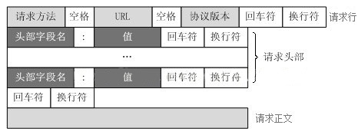
2）响应包
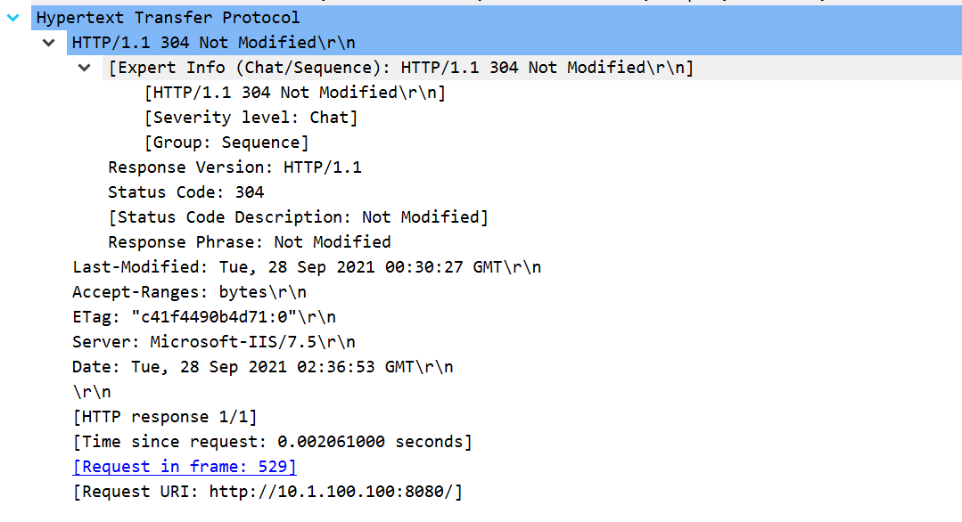
状态行：由3部分组成，分别为：协议版本，状态码，状态码描述，之间由空格分隔
空行：表示响应头部结束
表明服务器是否支持指定范围请求及哪种类型的分段请求
请求变量的实体标签的当前值
web服务器软件名称
原始服务器消息发出的时间
请求资源的最后修改时间
状态代码：3位数字，200~299的状态码表示成功，300~399的状态码指资源重定向，400~499的状态码指客户端请求出错，500~599的状态码指服务端出错（HTTP/1.1向协议中引入了信息性状态码，范围为100~199）
Eg：200-响应成功，400-客户端请求有语法错误，不能被服务器识别，404-请求资源不存在，500-服务器内部错误
HTTP 响应报文格式
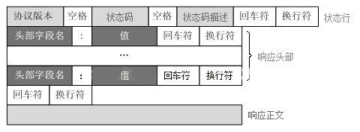

④TCP协议4次挥手：
tcp4次挥手
服务器端要做到快速感知失败，减少无效链接操作，这就有了TCP的Keepalive（保活探测）机制。启用 TCP Keepalive 的一端便会启动一个计时器，当这个计时器数值到达 0 之后，一个 TCP 探测包便会被发出。这个 TCP 探测包是一个纯 ACK 包。
(7)由于实验室网站直接从本地缓存中将页面调取故没有补获http数据包，故再笔记本电脑上访问简单网站
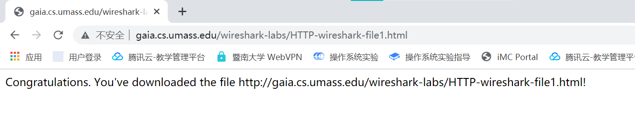
请求包上文已经分析过了，下面分析响应码为200的响应包：
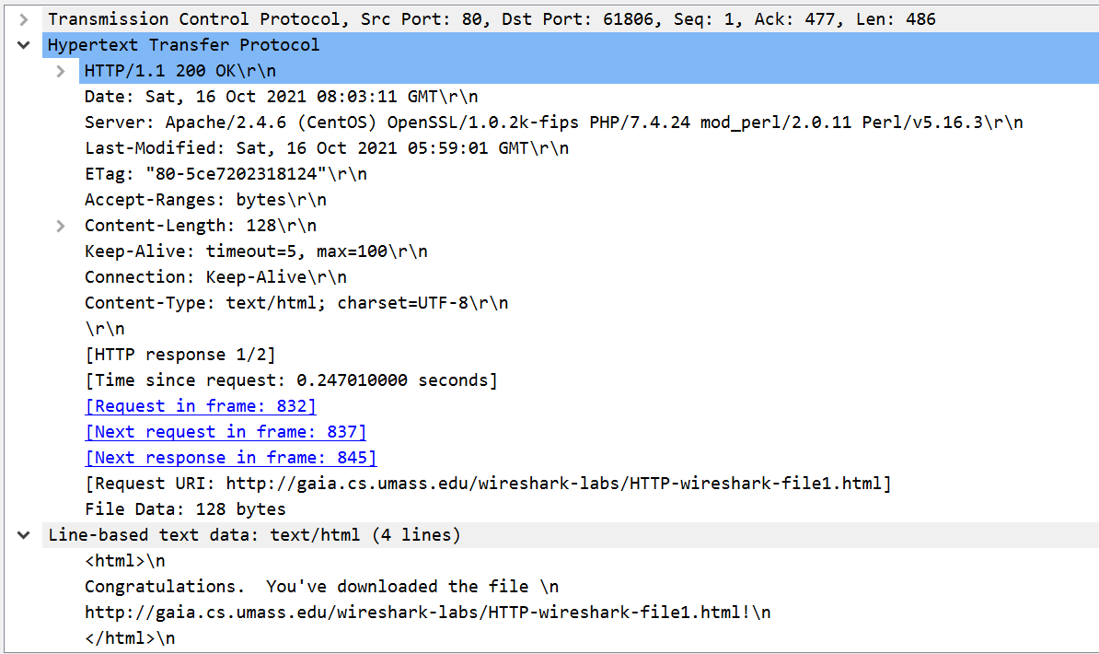
文本内容
响应
响应请求时间
请求帧号
下一个请求帧号
下一个响应帧号
2.DNS协议分析
(1)DNS协议概述：
识别主机有两种方式：主机名、IP地址。前者便于记忆(如www.baidu.com)，后者定长、有层次结构，便于路由器处理，但难以记忆。折中的办法就是建立IP地址与主机名间的映射，这就是域名系统DNS做的工作。DNS通常由其他应用层协议使用(如HTTP、SMTP、FTP)，将主机名解析为IP地址，其运行在UDP之上，使用53号端口。
DNS除了提供主机名到IP地址转换外，还提供如下服务：主机别名、邮件服务器别名、负载分配。
(2)DNS协议解析过程
①计算机接入互联网，被分配一个DNS服务器（不是权威服务器），相当于一个代理的DNS解析服务器，他会帮你迭代权威服务器返回的应答，然后把最终查到IP返回给你。
②向DNS解析服务器发起请求查询域名www.baidu.com
③DNS解析服务器拿到请求后，先检查一下自己的缓存中有没有这个地址，有的话就直接返回。这个时候拿到的ip地址，会被标记为非权威服务器的应答。
④如果缓存中没有的话，DNS解析服务器会从配置文件里面读取13个根域名服务器的地址（这些地址是不变的，直接在BIND的配置文件中），
⑤然后像其中一台发起请求。
⑥根服务器拿到这个请求后，知道他是com.这个顶级域名下的，所以就会返回com域中的NS记录，一般来说是13台主机名和IP。
⑦然后DNS解析服务器向其中一台再次发起请求，com域的服务器发现你这请求是baidu.com这个域的，我一查发现了这个域的NS，再返回。
⑧DNS解析服务器再次向baidu.com这个域的权威服务器发起请求，baidu.com收到之后，查了下有www的这台主机，就返回IP
⑨然后DNS解析服务器拿到了之后，将其返回给了客户端，并且把这个保存在高速缓存中。
(3)HTTP使用DNS：
①同一台用户主机上运行着DNS应用的客户机端(如浏览器)
②从上述URL抽取主机名www.baidu.com，传给DNS应用的客户机端(浏览器)
③该DNS客户机向DNS服务器发送一个包含主机名的请求(DNS查询报文)
④该DNS客户机收到回答报文(即DNS回答报文)，该报文包含该主机名对应的IP地址
⑤浏览器由该IP地址定位的HTTP服务器发送一个TCP连接
(4)以www.baidu.com为例（本地域名服务器找到）
DNS协议包格式：
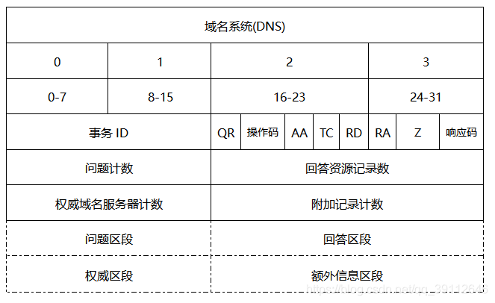

DNS查询报文
DNS回答报文
DNS查询报文：
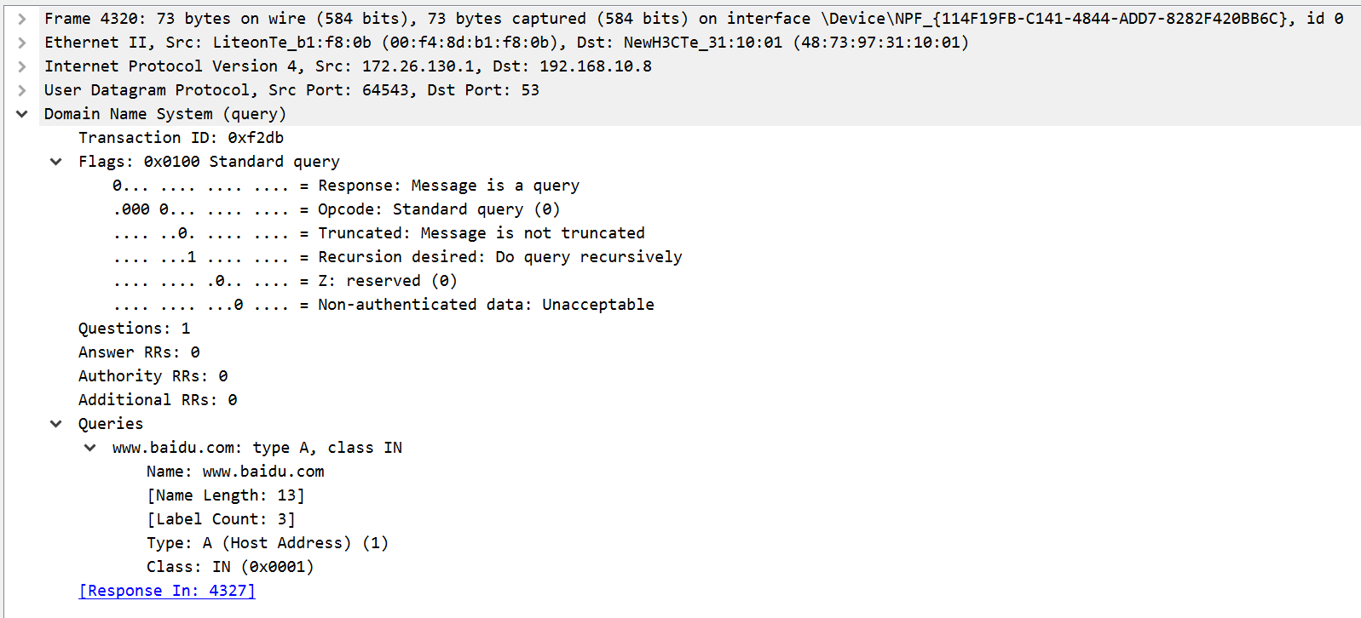
UDP协议
DNS协议
DNS ID号
标志
响应信息,该值为0,表示一个DNS查询
操作代码
截断：为1指明这个响应由于太长，无法装入数据包被极端
期望递归：如果在请求中设定了这个值，说明DNS客户端在目标域名服务器下不含有所请求信息
保留
问题计数
回答计数
额外计数
请求的域名
域名服务器计数
域名类型
地址类型
首部区域
问答区域
DNS查询和响应中所使用的类型域，指明了这个查询或者响应的资源记录类型：

类型 | 描述
A | IPv4主机地址
NS | 权威域名服务器
CNAME | 规范别名
MX | 邮件交换
TXT | 文本字符串
AAAA | IPv6主机地址
IXFR | 增量区域传送
AXFR | 完整区域传送
DNS回答报文：
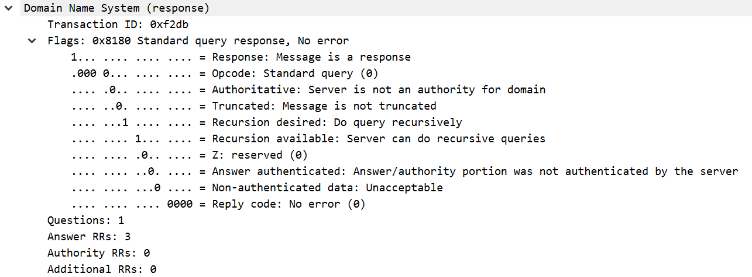
DNS ID号
标志
响应信息,该值为1,所以这是DNS响应
可用递归
问题计数
回答计数
首部区域
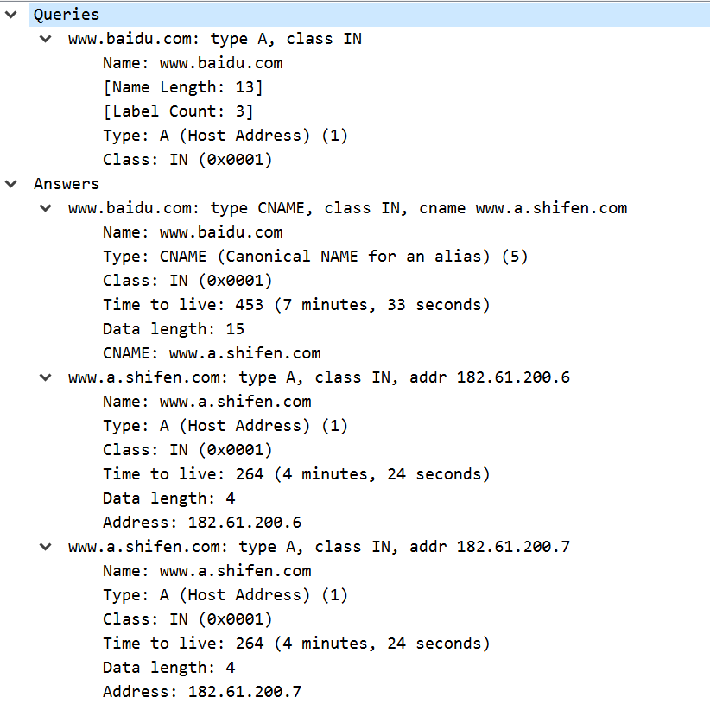
请求类型
回答
请求类型
生存时间：表示该资源记录的生命周期,从取出记录到抹掉记录缓存的时间
资源数据长度：以字节为单位,这里的4表示IP地址的长度为4字节.也就是下面Addr字段的长度
资源数据：返回的IP地址，就是结果.
问题区域
回答区域
www.a.shifen.com: www.baidu.com的别名
获得ip地址：182.61.200.6和182.61.200.7
通过nslookup www.baidu.com 查看提供服务的DNS服务器为192.168.10.8
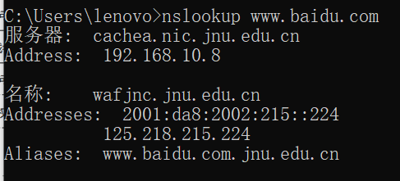
输入ipconfig /all 找到本地区域DNS服务器
发现访问www.baidu.com是通过本地域名服务器找到的ip地址。
(5)以nostarch.com为例
DNS查询报文与www.baidu.com相似
DNS回答报文：
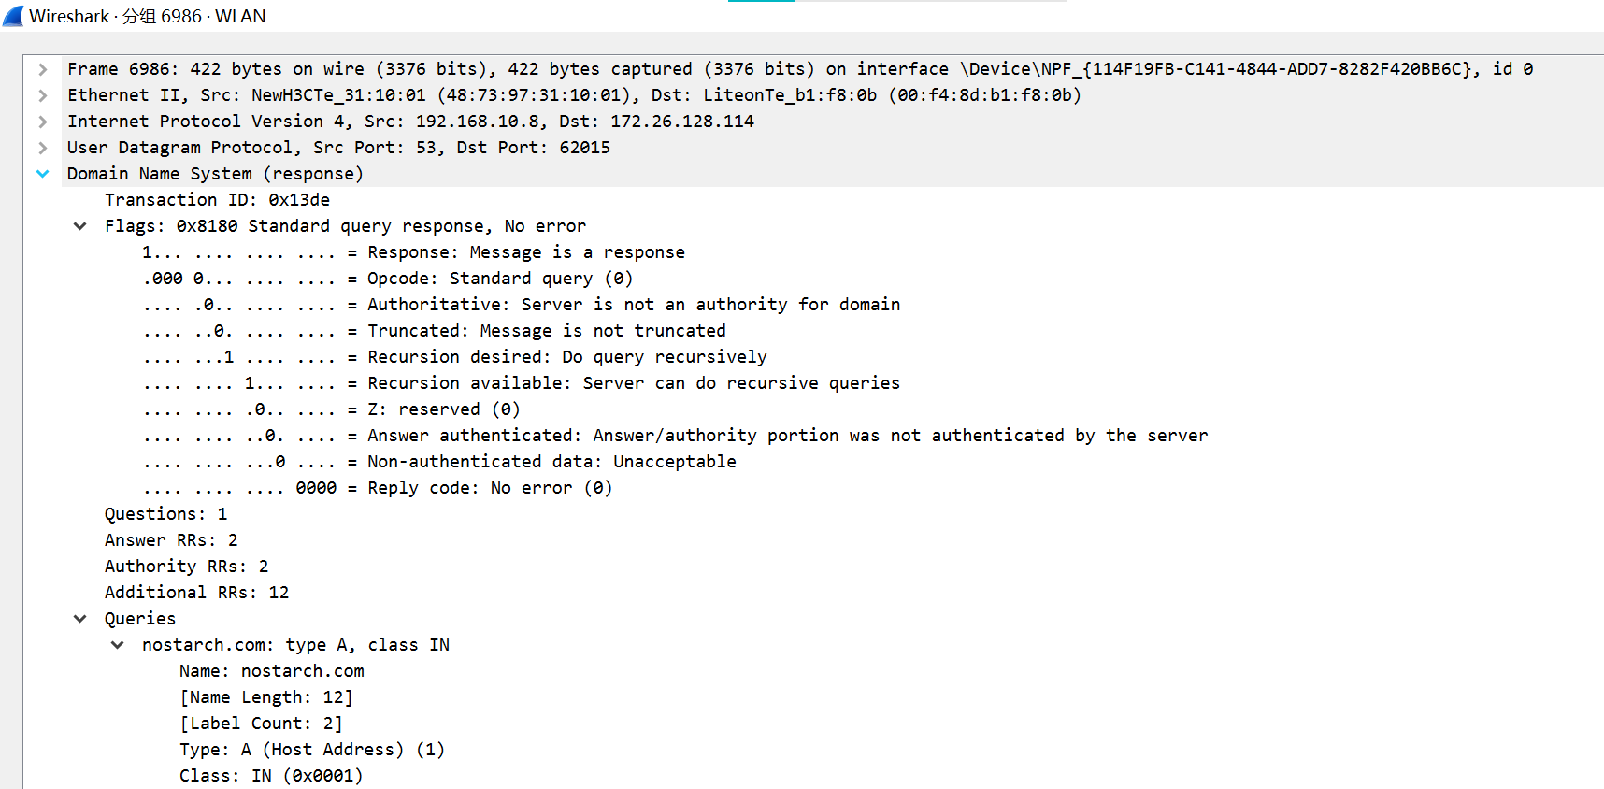
首部区域
问题区域
域名服务器计数2个
问题计数1个，回应计数2个
2个回应：
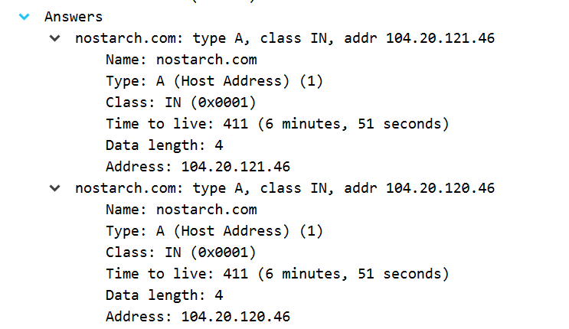
回答1：类型为主机地址，IP为104.20.121.46
回答1：类型为主机地址，IP为104.20.120.46

分析权威区段：此区段包含权威域名服务器资源记录
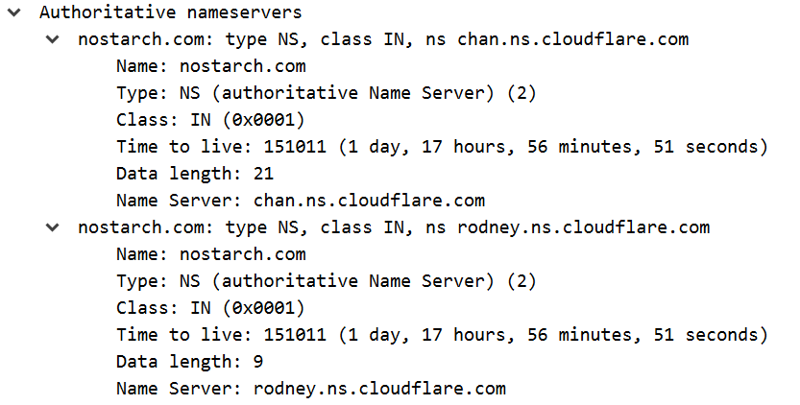
有两个权威域名服务器，每个域名服务器的地址不同，类型NS代表权威域名服务器
分析额外信息区段：
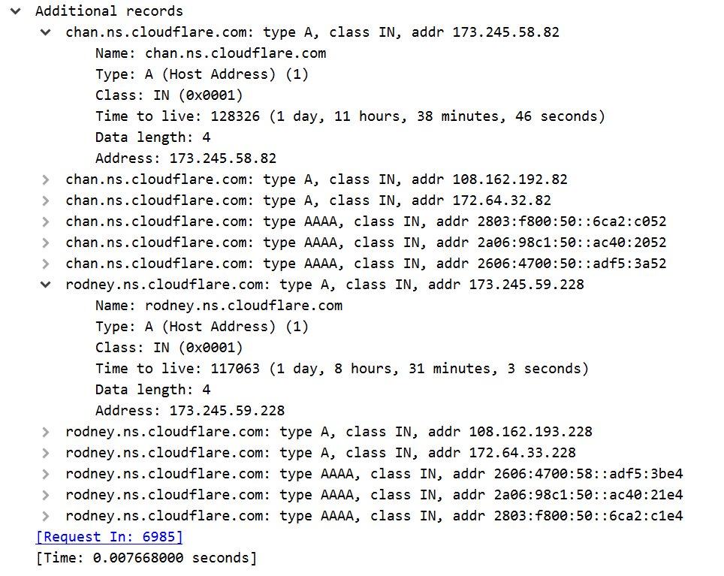
权威域名服务器chan.ns.cloudflare.com的地址为173.245.58.82
AAAA为IPv6主机地址
权威域名服务器rodney.ns.cloudflare.com的地址为173.245.59.228
DNS递归查询过程：
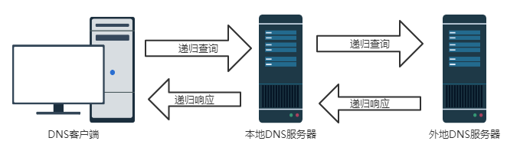
(6) 有时候可能捕获不到DNS解析过程，为什么？要仔细分析。
原理：输入地址后，先查询本地DNS缓存（自己电脑上），有则返回，此时补获不到DNS解析过程，若无再查看本地hosts文件有没有相应的映射记录，有则返回，此时补获不到DNS解析过程。因为本地DNS缓存和Hosts文件里面定义的域名解析抓包显示不到。但其缓存并不是长期存在的，在一定的TTL内进行第二次访问才会捕获不到DNS解析过程。
测试：初次访问nostarch.com，能捕获到DNS解析过程，再次访问没有DNS解析过程。
处理：在初次访问后清理浏览器和系统的DNS缓存。此操作后能再次捕获到DNS过程
3.FTP协议分析
(1)FTP协议简介：
工作过程：在传输文件时，FTP客户端程序先与服务器建立连接，然后向服务器发送命令。服务器收到命令后给予响应并执行命令。FTP协议与操作系统无关，任何操作系统上的程序只要符合FTP协议，就可以相互传输数据。
端口：FTP使用2个端口，一个数据端口和一个命令端口（也叫做控制端口）。控制Socket用来传送命令，数据Socket是用于传送数据。
模式：①主动模式：客户端随机打开一个大于1024的端口向服务器的命令端口P（即21端口），发起连接，同时开放N +1端口监听，并向服务器发出“port N+1”命令，由服务器从它自己的数据端口（即20端口）主动连接到客户端指定的数据端口（N+1）。FTP的客户端只是告诉服务器自己的端口号，让服务器来连接客户端指定的端口。对于客户端的防火墙来说，这是从外部到内部的连接，可能会被阻塞。
②被动模式：客户端打开两个任意的本地端口（N > 1024和N+1）。第一个端口连接服务器的21端口，提交PASV命令。然后服务器会开启一个任意的端口（P > 1024），返回如227 entering passive mode (h1,h2,h3,h4,p1,p2)。它返回了227开头的信息，在括号中有以逗号隔开的六个数字，前四个指服务器的地址，最后两个，将倒数第二个乘 256再加上最后一个数字，这就是FTP服务器开放的用来进行数据传输的端口。
如得到227 entering passive mode(h1,h2,h3,h4,p1,p2)，那么端口号是p1*256+p2，ip地址为h1.h2.h3.h4。这意味着在服务器上有一个端口被开放。客户端收到命令取得端口号之后，会通过N+1号端口连接服务器的端口P，然后在两个端口之间进行数据传输。
响应码：客户端发送FTP命令后，服务器返回响应码，响应码用三位数字编码表示：
第一个数字给出了命令状态的一般性指示，比如响应成功、失败或不完整。
1 表示服务器正确接收信息，还未处理。
2 表示服务器已经正确处理信息。
3 表示服务器正确接收信息，正在处理。
4 表示信息暂时错误。
5 表示信息永久错误。
第二个数字是响应类型的分类，如 2 代表跟连接有关的响应，3 代表用户认证。
0 表示语法。
1 表示系统状态和信息。
2 表示连接状态。
3 表示与用户认证有关的信息。
4 表示未定义。
5 表示与文件系统有关的信息。
第三个数字提供了更加详细的信息。
(2) 访问FTP服务器ftp://ftp.jnu.edu.cn
①建立命令通道
客户端192.168.10.183首先经由端口52651与FTP服务器172.26.128.114端口21经过TCP三次握手建立连接，建立连接成功后，FTP服务器返回状态码220，表示服务就绪。登陆过程首先由终端向FTP服务器发送登陆用户名“anonymous”并等待验证。用户名验证通过后，FTP 服务器返回状态码331，表示用户名验证已通过并需要输入密码。终端将登陆密码“IEUser@”发送给FTP服务器，FTP服务器验证后返回状态码 230，表示用户已经登陆。终端向FTP服务器发送命令“opts utf8 on”，FTP服务器返回状态码 200，表示命令执行成功。
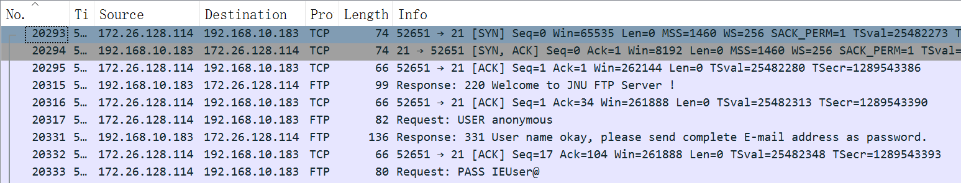
三次握手
用户名
密码
②建立数据通道
客户端请求被动模式，FTP服务器通过21端口返回227 Entering Passive Mode (192,168,10,183,193,232)，服务器将开放端口49640（193*256+232）接受来自客户端的数据连接，客户端则将使用端口52651进行数据连接。
被动模式
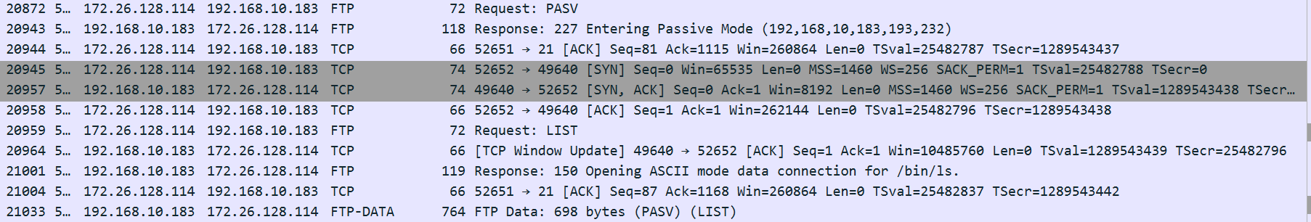
请求文件列表
Tcp三次握手建立数据连接FTP-DATA
建立数据连接后，FTP服务器通过端口21返回状态码 150，表示文件状态正确，正在打开数据连接。
③数据传输
通过TCP三次握手建立数据连接时，客户端和服务器协商双方的MSS值（即TCP数据包每次能够传输的最大数据分段）为1460个字节。客户端通过端口52651不断服务器端口49640，发送大小为698字节(小于1460)的TCP数据包，服务端每收到1个或2个数据包后返回ACK确认收到了数据包。
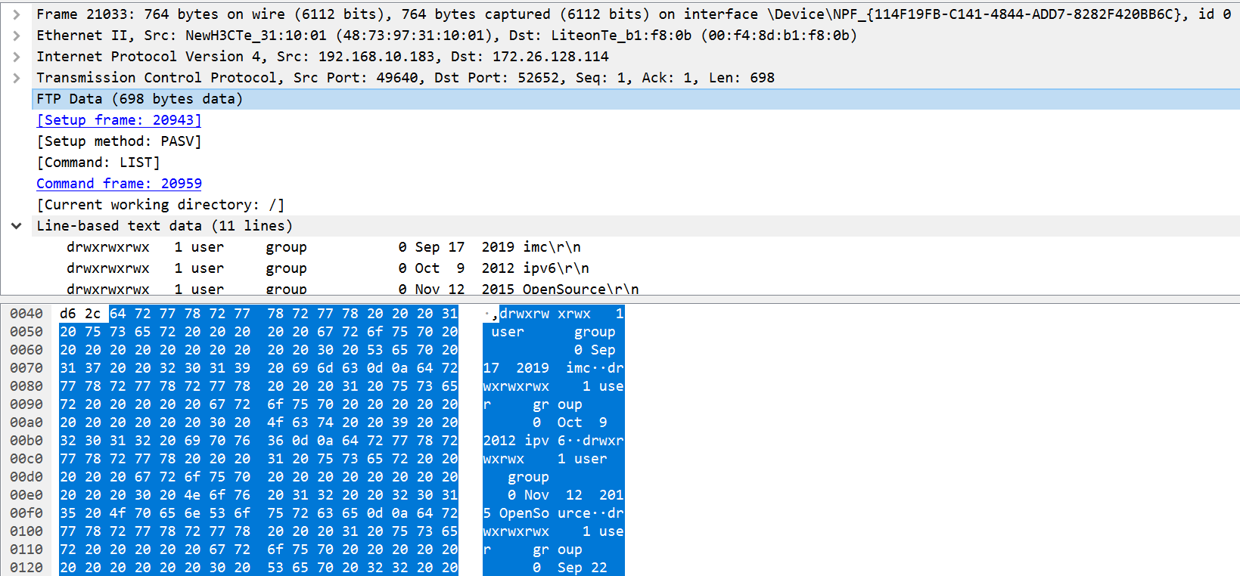
TCP协议
传输的数据
被动模式
④从ftp下载文件
SIZE: 从服务器上返回指定文件的大小
文件大小为454656字节
RETR：下载命令
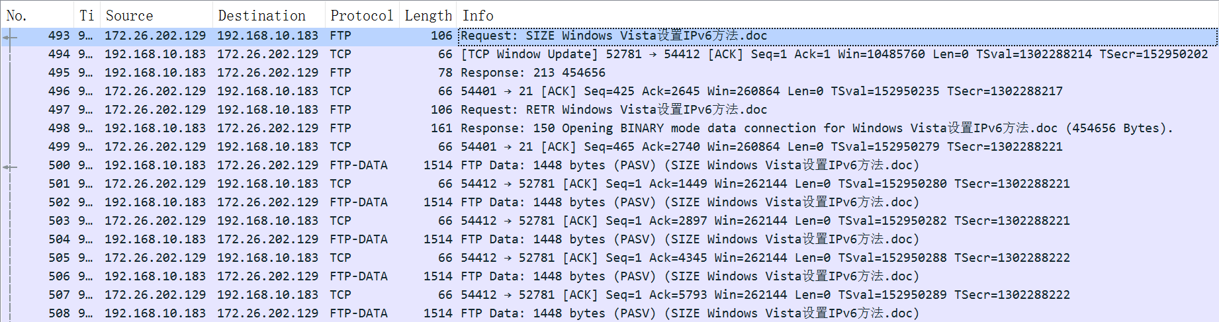
传输的数据每次最多传输1448个字节
完成传输：
⑤客户端请求设定为ASCⅡ模式 （TYPE I：设定传输模式为二进制模式）
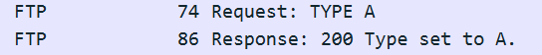
4. SMTP和POP协议分析
邮件传送流程：邮件客户端（发件方）->邮件用户代理->smtp->邮件服务器163.com->邮件传输代理->邮件服务器qq.com->pop/imap->邮件传输代理->邮件用户代理->邮件客户端（收件方）
邮件接受流程：pop客户端主动想pop服务器请求->pop服务器收到请求发送属于该客户端的电子邮件
(1)smtp协议：
工作流程：
(1)建立连接：在这一阶段，SMTP客户请求与服务器的25端口建立一个TCP连接。一旦连接建立，SMTP服务器和客户就开始相互通告自己的域名，同时确认对方的域名。
(2)邮件传送：利用命令，SMTP客户将邮件的源地址、目的地址和邮件的具体内容传递给SMTP服务器，SMTP服务器进行相应的响应并接收邮件。
(3)连接释放：SMTP客户发出退出命令，服务器在处理命令后进行响应，随后关闭TCP连接。
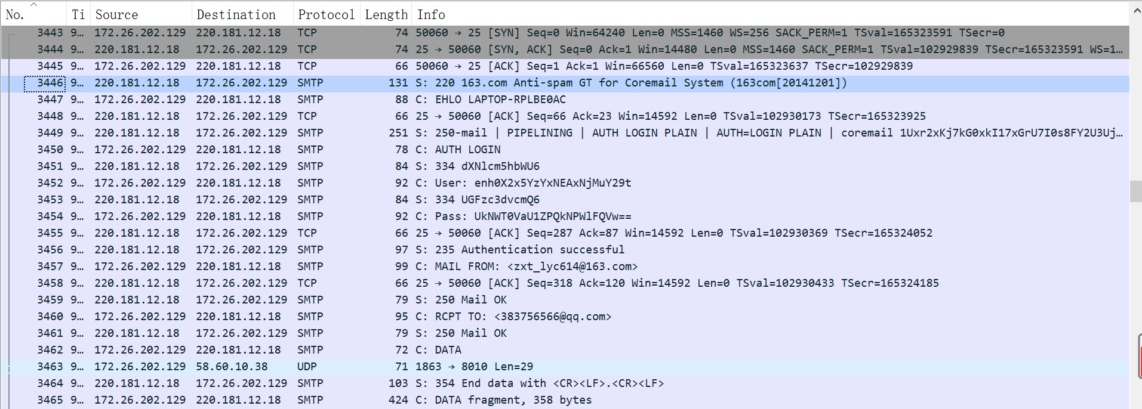
三次握手建立tcp连接
向客户端发送服务标签 表明此服务器已经准备好
通过EHLO命令进行回复，让服务器识别发信的客户端主机
250 表示与服务器握手成功
用户登录命令
接受用户登录
用户名登录
用户登录smtp服务器的密码
用户登录成功
邮件发送者
DATA命令表示以下为邮件正文，客户端使用命令DATA启动邮件内容传输过程
邮件接收者
354代表服务器为这封邮件创建了缓冲区，客户端可以开始邮件传输 ；
客户端需要发送一个<CR><LF>.<CR><LF> 用于标记传输终止
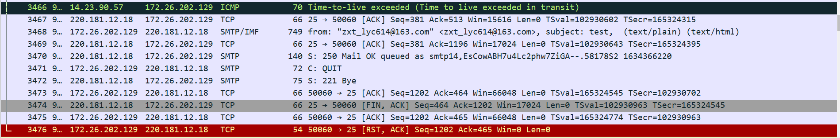
不带参数的QUIT命令，终止了SMTP连接
221（传输通道关闭），附带参数Bye
四次挥手TCP连接关闭
邮件的详细信息
(2)pop协议
(1)建立连接：由于POP3协议默认的传输协议是TCP协议，因此，客户端连接服务器需要先进行三次握手建立端到端的连接。
(2) 认证阶段：向服务器发送 user xxx@163.com，回车，pass 授权码，回车，服务器返回ok，表明认证成功
(3)处理阶段：客户端向服务器发送命令码list，服务器返回命令执行的状态（+ok表示命令执行成功，-err表示命令执行失败），邮件数量和每个邮件的大小
客户端向服务器发送命令码retr 6，表示客户端请求28标识的邮件的全部文本内容，服务器返回命令执行的状态以及6标识的邮件的全部内容
(4)断开连接：QUI,4次挥手
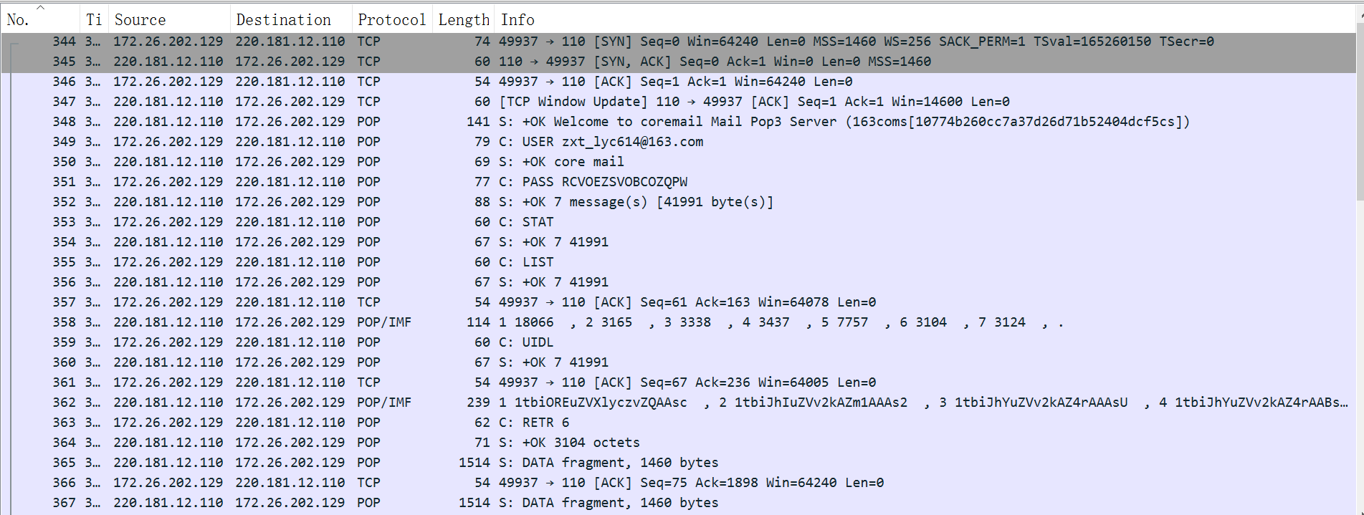
用户成功连接pop服务器
服务器接受用户登录
表示服务器接受该帐户，服务器上对应有7封邮件，总大小41991个字节
STAT：查看邮箱中的邮件数量以及所占用的字节大小
LIST ：列出每一封邮件的信息（每封邮件对应的ID号和大小）
UIDL：查看唯一标识符
RETR 6：获取编号为6的邮件的内容
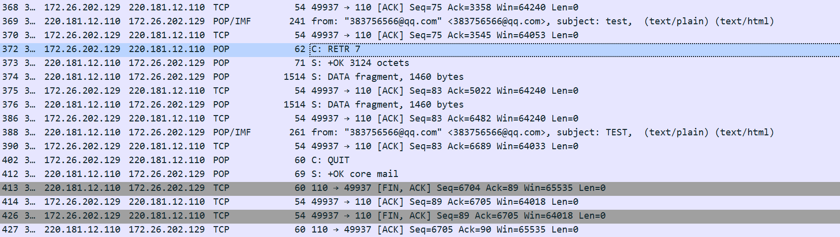
断开连接
4次挥手， tcp连接关闭
编号为6的邮件详细信息
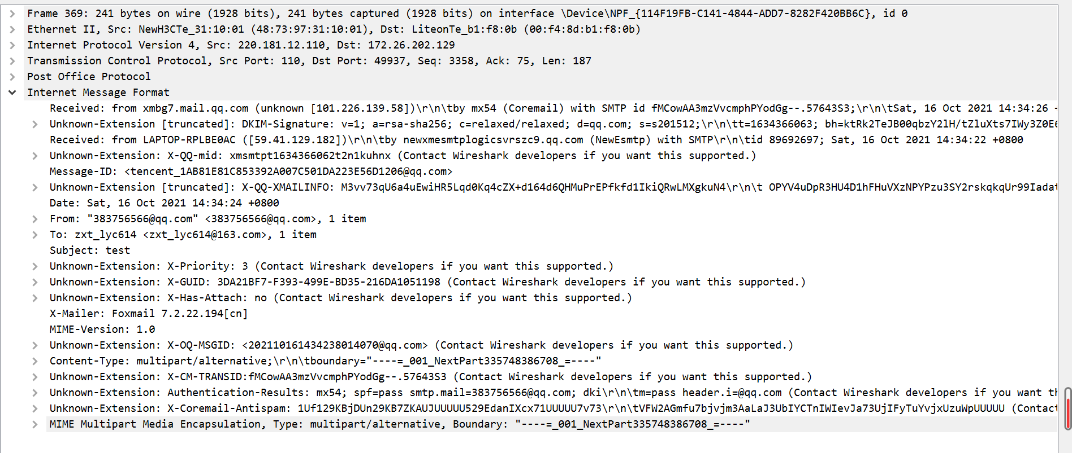
(3)什么情况下可以捕获POP或SMTP数据包
在测试协议之前需要在本地安装邮件客户端，并配置163邮箱的stmp/pop3协议，并把SSL取消（不进行加密传送）才可捕获到smtp协议。在收到邮件时需要右击选择“收取”才能捕获pop协议。
- 实验小结
通过此实验主要了解了四种协议：http协议、dns协议、ftp协议、smtp\pop协议。本次实验的进度相对缓慢，因为对协议的原理和捕获到协议的数据具体代表的内容还不熟悉。在实验过程中，翻查了网上许多资料和博客，将资料和自己实验中捕获过的一些协议进行对比，借助资料对每个协议的功能和重要协议的详细信息进行了解和分析，在综合不同资料和查找自己实验捕获的协议过程中耗费比较多的时间。
实验过程中也遇到了一些问题，开始对协议不熟悉，在通过实验室电脑访问网站捕获了http协议后，没有过多了解其中内容，以为完成了协议的捕获，发现其网站已经访问过，所以返回了304代码，即客户端浏览器缓存了该页面，直接从本地缓存中将页面调取，所以并没有在保存的协议中得到传输数据的http协议。当时实验课上顾着捕获只能在实验室电脑上进行的实验所需的协议，只将其保存了下来，打算课后再慢慢分析，所以出现了这种问题。在下次实验开始之前需要相对实验内容和需要获取协议的内容进行详细了解，并在课上获得协议之后尽量在课上进行初步的分析，并根据分析结果对实验中的协议进行调整和对问题进行实时的解决。
此次实验是收获最大的实验，不仅是对各种协议的工作过程进行了解，还了解了上网所需的基本网络协议流程，和邮件传输协议。首先，从一个用户接入互联网开始，一般都不能独占一个外网地址，需要DHCP（应用层）动态分配一个IP地址，才可以上网。这时候用户如果要传输一个文件，要用应用层FTP协议-传输层TCP；浏览一个网页，在浏览器中输入网址后，http协议-应用层，需要DNS服务器将域名解析为目的IP地址，应用层DNS协议-传输层UDP，有了目的IP地址之后，开始经过传输层的TCP协议，进行一个面向连接的传输。传输层的作用是进行报文的可靠性的验证、流量控制等，还有重要的一点就是它拥有端口号的概念，可以实现不同主机之间进程间的通讯。无论传输层用的是TCP协议，还是UDP协议，网络层都通过IP协议进行一个不可靠传输，所谓不可靠就是不保证100%交付。
用户如果要发送一个邮件，要用应用层SMTP协议，发件人将邮件通过客户端的SMTP协议发送到自己的邮件服务器，然后通过自己的邮件服务器的SMTP协议将邮件传送到收件人的邮件服务器，收件人通过POP3协议或IMAP协议将邮件收取。
对于IMAP协议只了解了大概内容，还没有进行实际协议捕获。POP3协议允许电子邮件客户端下载服务器上的邮件，但是在客户端的操作不会反馈到服务器上，比如通过客户端收取邮件并移动到其他文件夹，邮箱服务器上是没有同时被移动的。而IMAP提供邮箱服务器与电子邮件客户端之间的双向通信，客户端的操作都会反馈到服务器上，对邮件进行的操作，服务器上的邮件也会做相应的动作。同时，IMAP提供的摘要浏览功能可以让你在阅读完所有的邮件到达时间、主题、发件人、大小等信息后才作出是否下载的决定。

